Структура и свойства щеточных графт-сополимеров на основе полинорборнена
Самоделкин Р. А. ¹, Иванов Д.А.^{2,3}
Студент, 1 курс магистратуры
¹Московский государственный университет имени М.В. Ломоносова,
факультет физико-химической инженерии, Москва, Россия
² Московский государственный университет имени М.В. Ломоносова,
химический факультет, Москва, Россия
³ Федеральный исследовательский центр проблем химической физики и медицинской химии Российской академии наук, Черноголовка, Россия
E-mail: samodelkinra@my.msu.ru
Щеточные графт-сополимеры, основная цепь которых состоит из полинонборнена, а боковые цепи из полиэтиленгликоля (PEG), к которым дополнительно привиты с определенной частотой цепи полилактида (PLA), являются перспективными материалами для создания имплантов. Данные материалы представляют собой биосовместимые эластомеры, которые обладают способностью к формованию при повышенной температуре. Расплавы изучаемых графт-сополимеров могут образовывать сетки, физические узлы которых образованы нанокристаллами PLA. Благодаря большому количеству структурных параметров (n_{g}, n_{x}, n_{sc}, n_{A}, n_{bb}) (Рис. 1 a), эти материалы являются очень гибкими в плане тонкой настройки их свойств – механических, реологических, а также параметров, связанных с кинетикой кристаллизации и конечной степенью кристалличности.
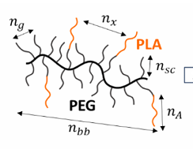
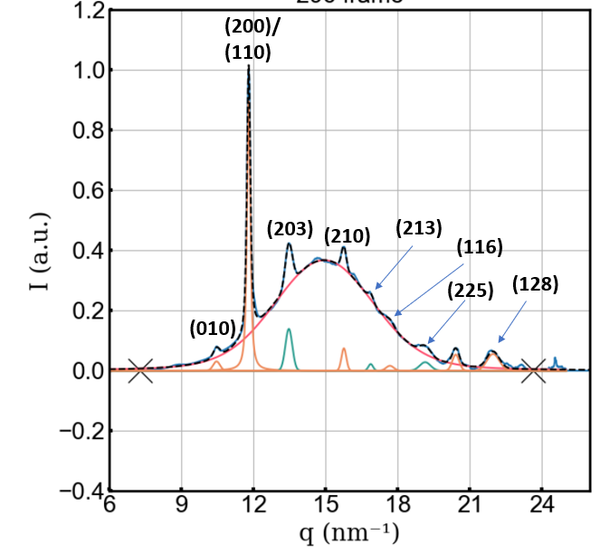
Исследование данной системы проводилось методами рентгеновского рассеяния – на больших углах (БУРР) и малых углах (МУРР). Было изучено поведение данных систем при нагреве и охлаждении из расплава до комнатной температуры, получена зависимость различных свойств от температуры – степени кристалличности, типа полиморфа, а также среднего расстояния между кристаллитами и размерами самих кристаллитов. Ниже представлен анализ кривой БУРР (Рис. 1 b). Анализ таких in situ кривых позволяет получить информацию о кристалличности системы – приблизительно 0.2 и о фазе получаемых кристаллов – альфа фаза. Варьирование указанных структурных параметров позволяет менять степень кристалличности, температуру кристаллизации и другие параметры в широких пределах.
a)
b)

Рис. 1. a) Схематичное изображение щеточного графт-сополимера на основе полинонборнена с боковыми цепями из PEG и привитыми блоками PLA. b) Анализ кривой БУРР.
Исследование выполнено за счет гранта Российского научного фонда № 23-73-30005.

